轻工业大学体育管理系统
学生志愿选课流程手册
- 登录网址：http://zpe.zzuli.edu.cn/eams
在浏览器中，输入http://zpe.zzuli.edu.cn/eams 进入如下页面。

- 首页界面。
登录之后，进入如下界面。
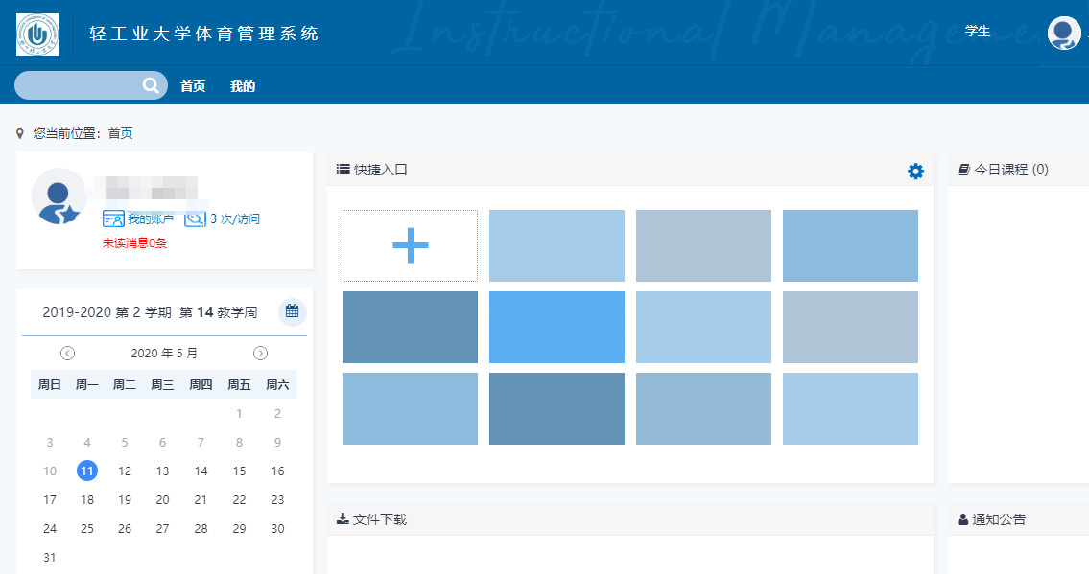
- 选课流程
- 鼠标放置在“我的”按钮上，弹出下滑菜单，点击“选课”菜单。
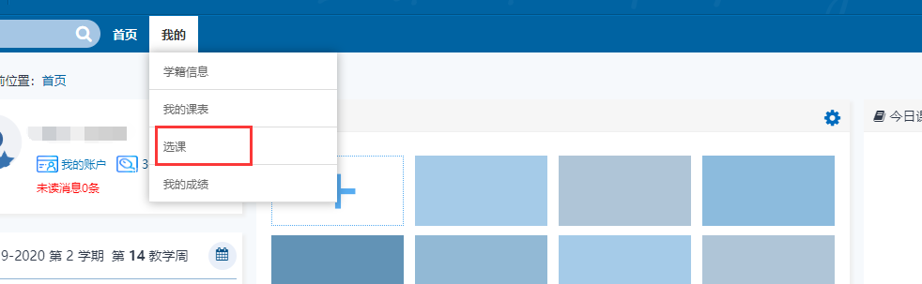
- 点击选课之后，跳转到如下界面。点击“进入选课”按钮。
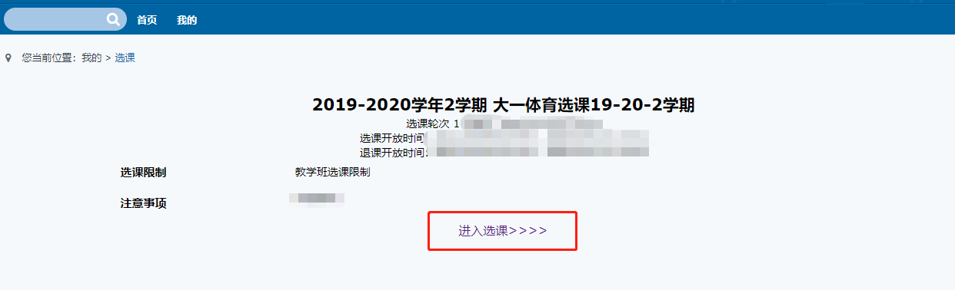
- 点击“进入选课”按钮，跳转到如下界面。请在“可选课程”列表里，选择相应的老师，点击“选课按钮”。
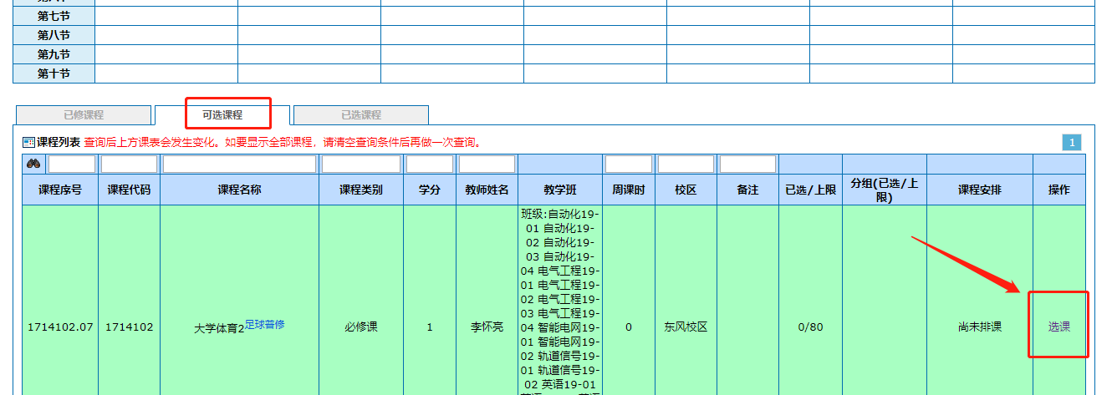
点击选课按钮之后，系统提示如下界面，选择第一志愿，，点击“确定”按钮
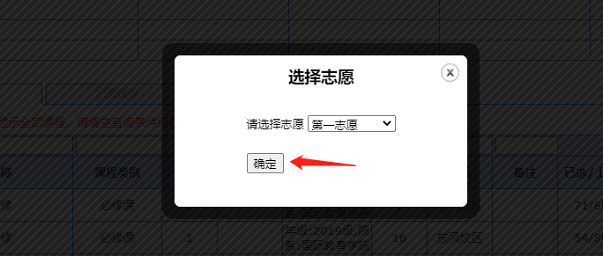
- 点击确定后，系统提示“再选一个志愿”，点击确定。
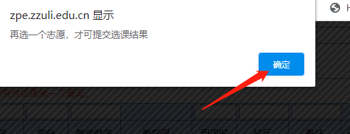
5、选择另外一门课程，选择第二志愿。点击确定按钮。
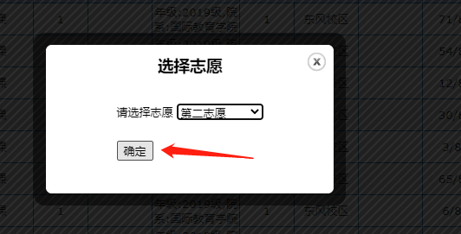
6、提示是否提交，点击确定。
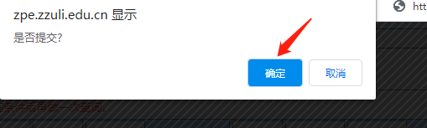
7、提示选课成功
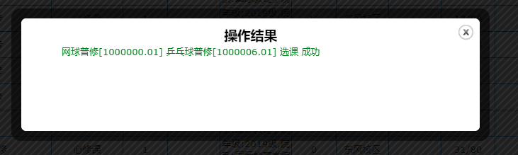

8、选课成功的课程，可在“已选列表”里查看。
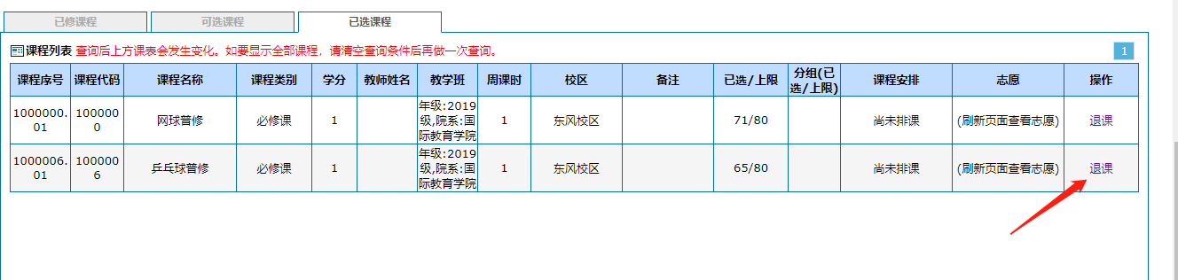
9.如果退课。会将两个志愿两门课程全部推掉，重新进入选课界面，重新选课选志愿。

